江苏理工学院可信电子凭证平台

使
用
手
册

第一部分 手机端操作

使用
下载并安装江苏理工学院APP


1.1.1系统登录
打开并登录江苏理工学院APP（用户名：学号，密码：身份证后6位（默认），若未知可致电051986953568修改）后，1、点击下方“应用”，2、找到【成绩单可信证明】进入。
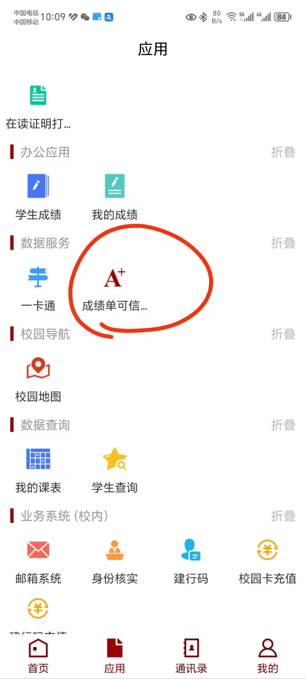

1.1.2文件申请
进入系统后，在首页选择电子成绩单、电子证明，选择需要生成的文件即可。
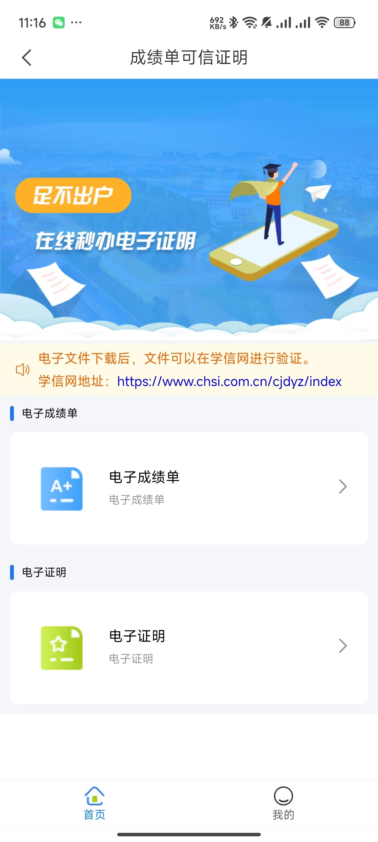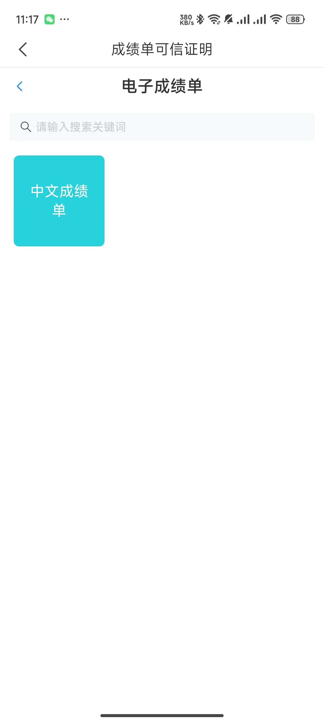

1.1.3文件生成发送与下载
- 点击需要的文件后会生成预览图。
温馨提示：预览图无法作为可信电子文件。确认无误后需要选择【发送邮箱】或【下载PDF】两种接收方式。
- 发送邮箱 ：点击发送邮箱按钮，填写收件人邮箱，也可以进行添加邮箱。
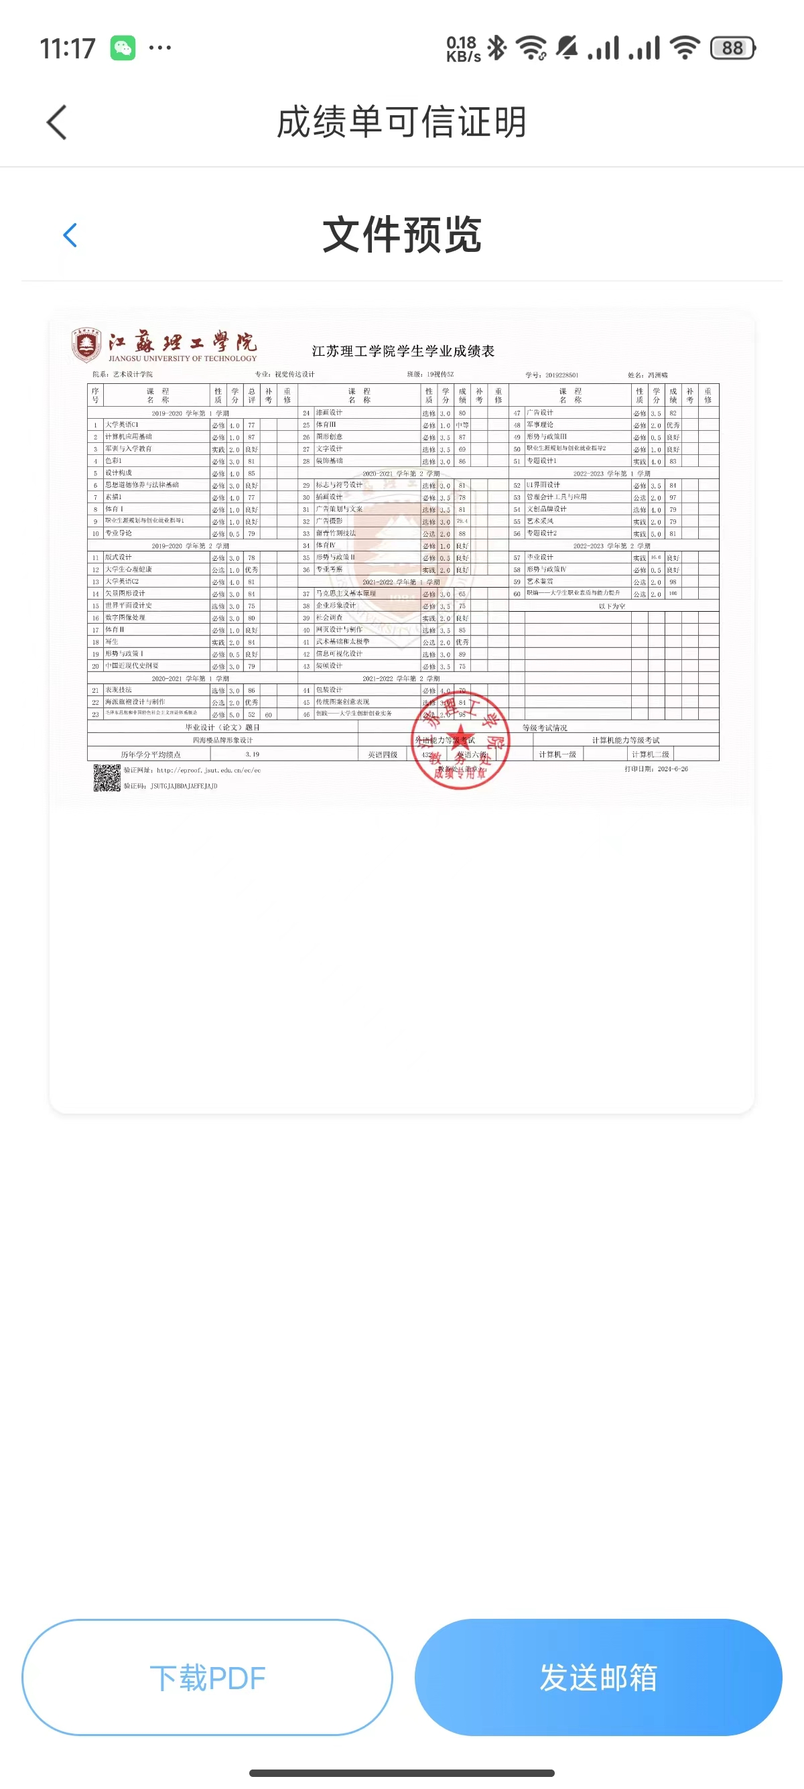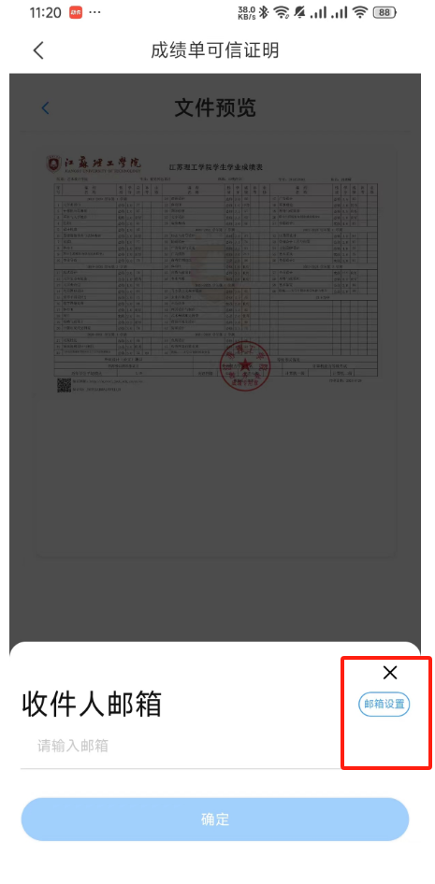

1.2功能选择界面

1.2.1查看个人信息
点击“我的”，进入个人信息界面，点击图示区域即可查看个人信息
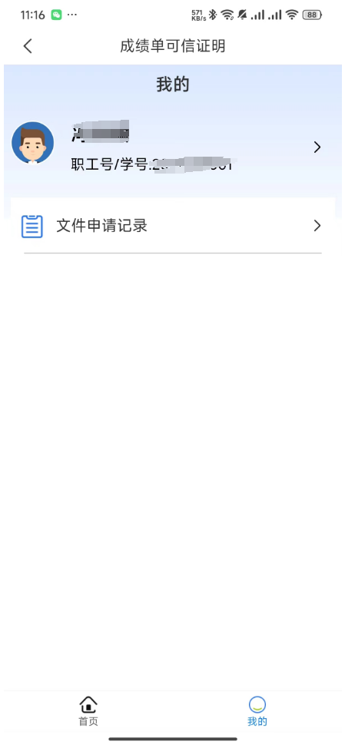

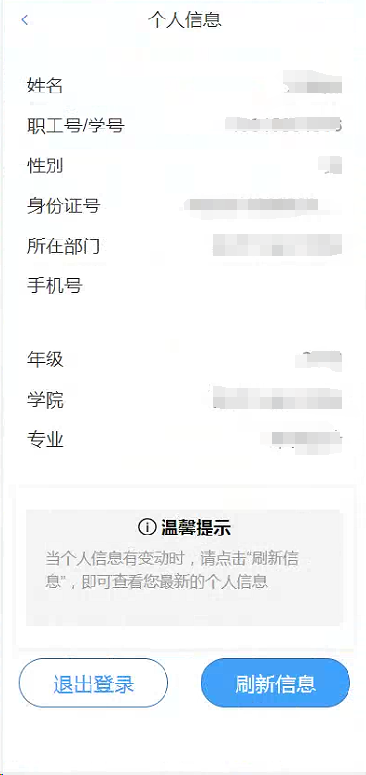
1.2.2查看文件申请记录
点击“我的”，进入个人信息界面，点击“文件申请记录”即可查看申请记录，点击查看详情可以再次下载此文件。
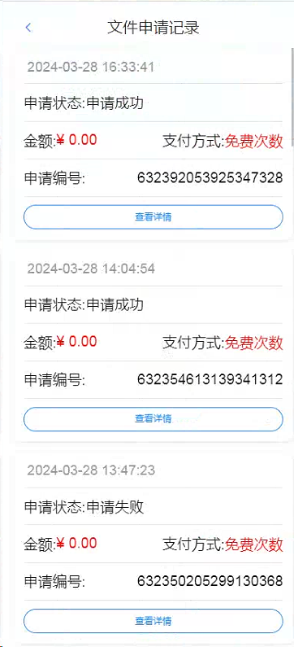
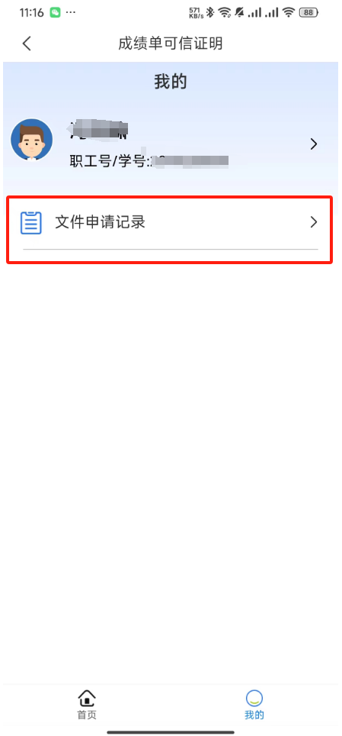

第二部分 PC端操作

2.1系统登录
第一步：电脑端浏览器打开江苏理工学院官网（www.jsut.edu.cn/），
找到“数字校园”进行登入。


进入后，输入统一身份认证账号密码登录（同APP用户名与密码）。

第二步：1、登录成功后，“快捷入口”，找到 【成绩单可信证明】进入，系统会自动跳转，无需再次登入。
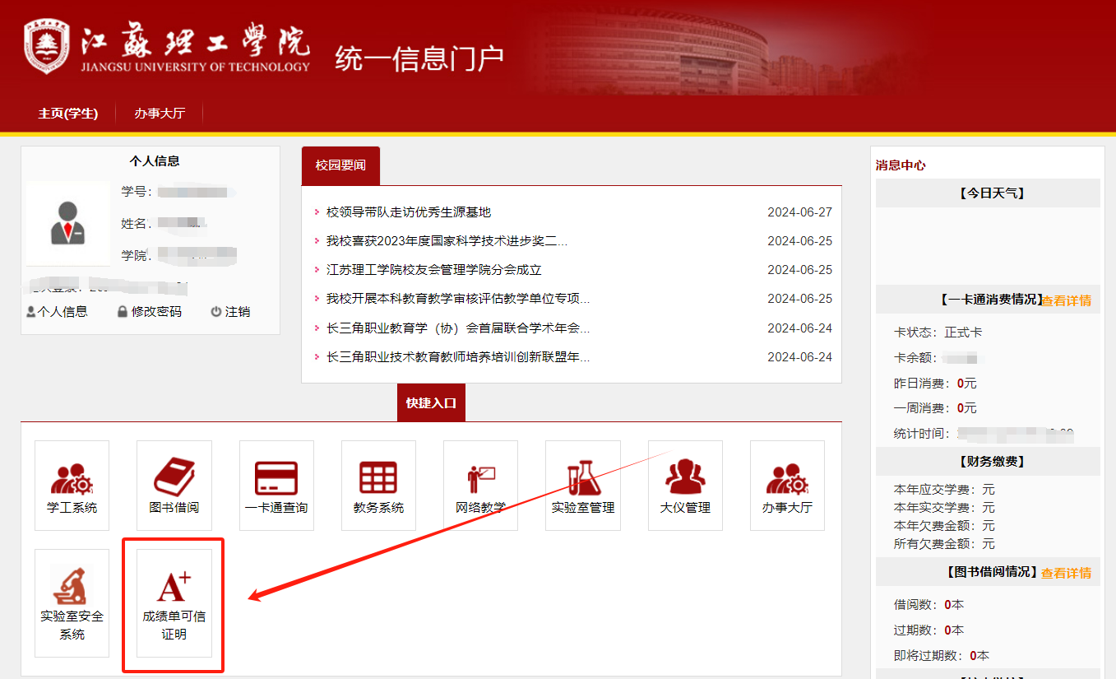

2.2.1文件申请下载与发送
1、登录成功后，点击左侧导航栏“文件在线申请”选项卡，选择所需要的文件。
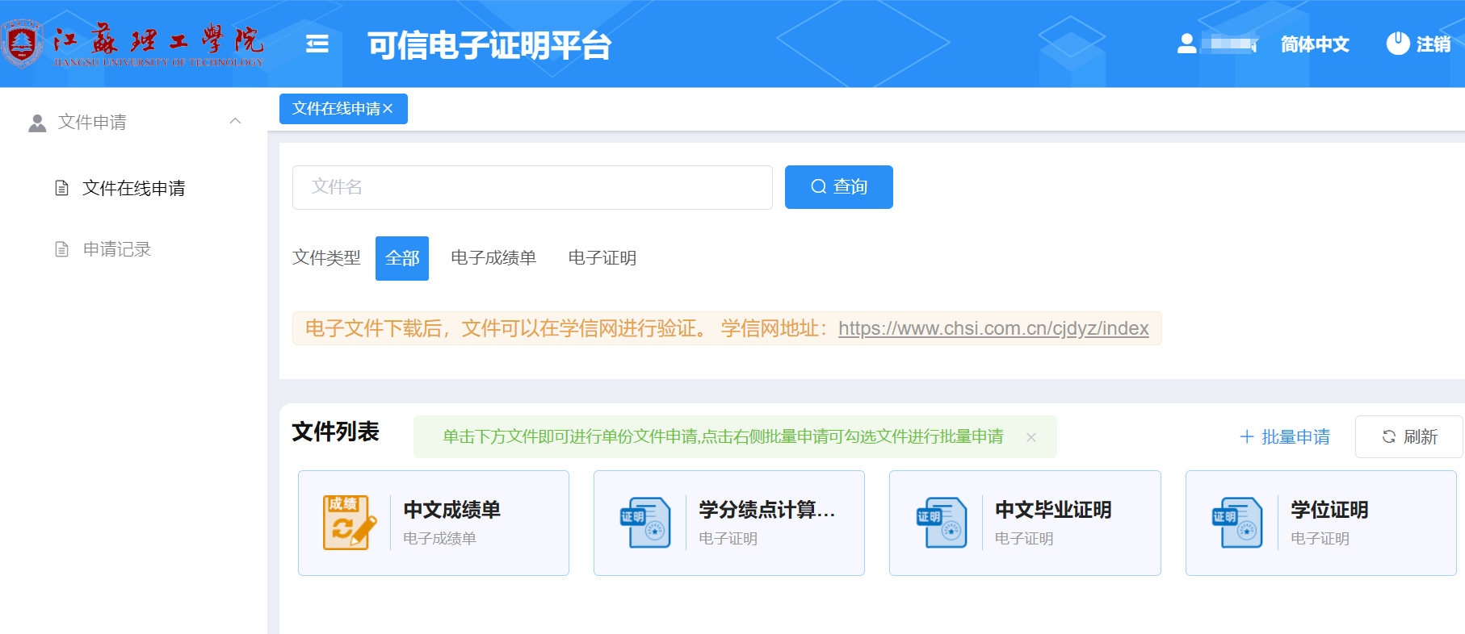

点击中文成绩单后，后会生成预览图。
温馨提示：预览图无法作为可信电子文件。确认无误后，点击“下一步”，选择【发送邮箱】或【下载PDF】两种接收方式。
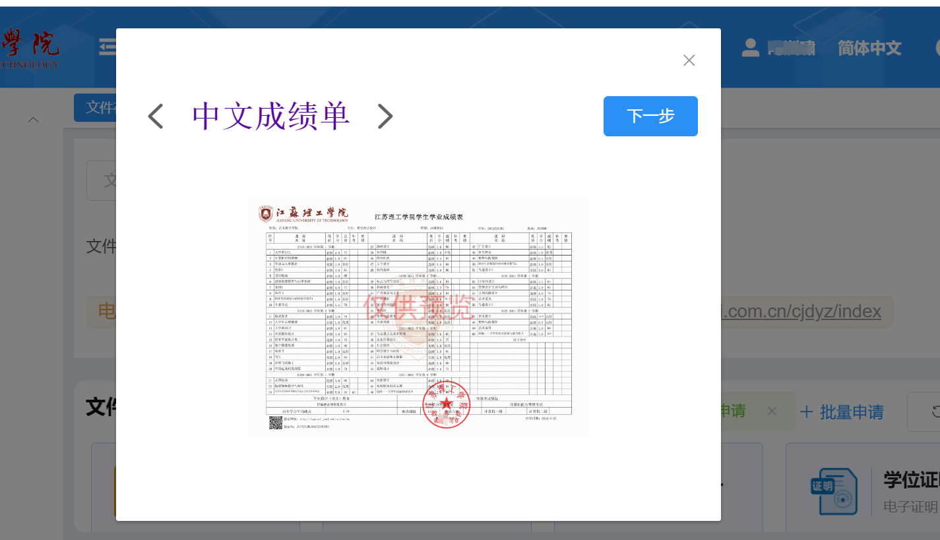

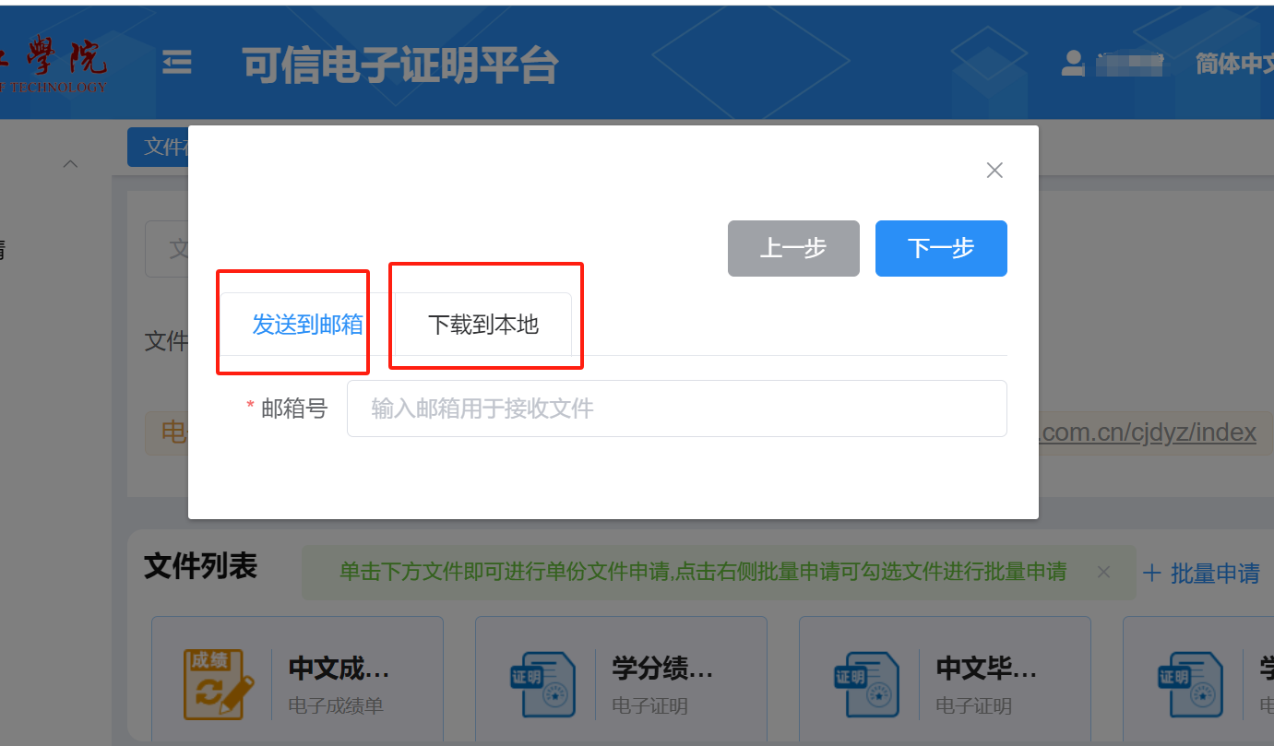

第三部分 验证功能

3.1验证功能

3.1.1学信网验证
验证地址https://www.chsi.com.cn/cjdyz/index
选择下载的或发送到邮箱的成绩单，输入图片验证码进行验证
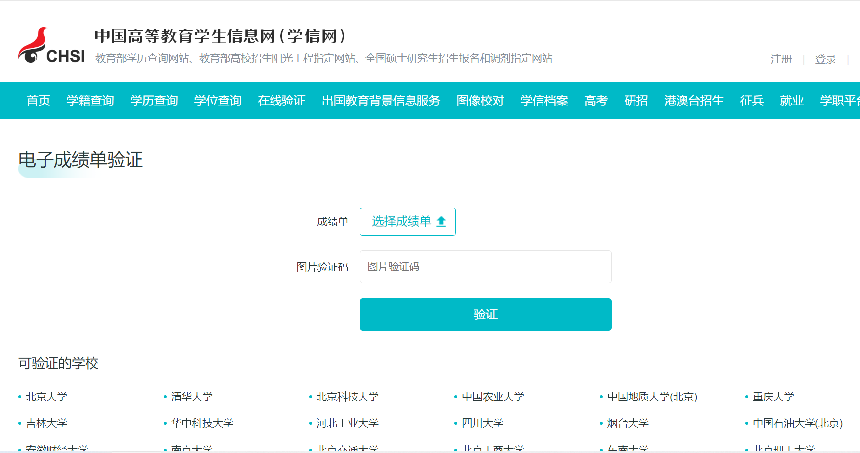
验证结果如下：

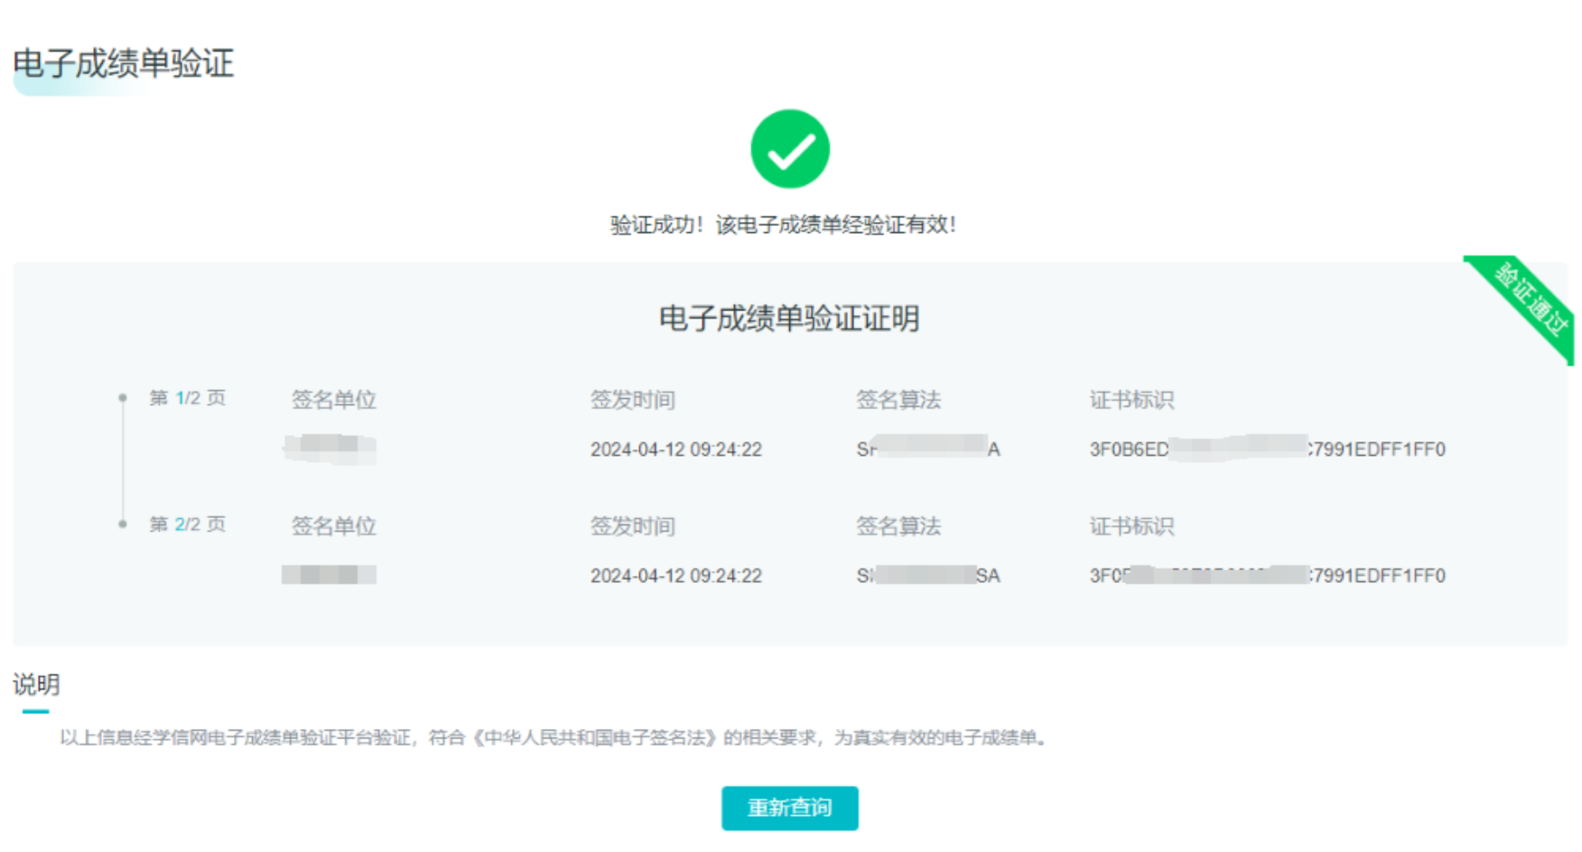

3.1.2扫码验证比对源文件内容

1、打开验证地址https://eproof.jsut.edu.cn/ec/ec 输入文件上的验证码。
2、或者直接扫描文件上的二维码会自动识别验证地址和验证码。

